*Flüchtlinge mit Sack und Pack durch ganz Deutschland*

*– nur wo ist der Sack?*

Die Flüchtlinge, welche in Friedland untergekommen sind, benötigen dringend **Koffer**, **Reisetaschen** und **Rucksäcke**, um ihre Kleidung zu transportieren.

Das Wohl der Flüchtlinge liegt uns sehr am Herzen, weswegen wir vom CVJM Göttingen e.V. um viele Sachspenden bitten.

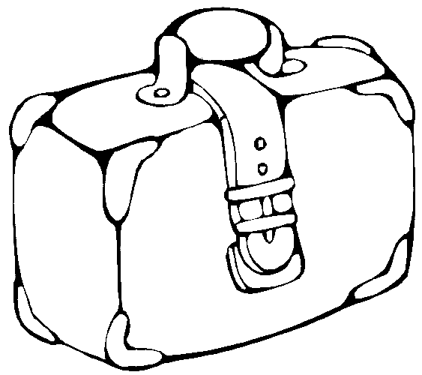

Sie können Ihre gebrauchten Koffer, Reisetaschen und Rucksäcke

bis zum 30.09.2015 jeden Montag bis Freitag von 8 bis 20 Uhr beim

CVJM Haus in der

Baurat-Gerber-Straße 2 in Göttingen abgegeben.

Wir danken Ihnen von Herzen für jede Spende!

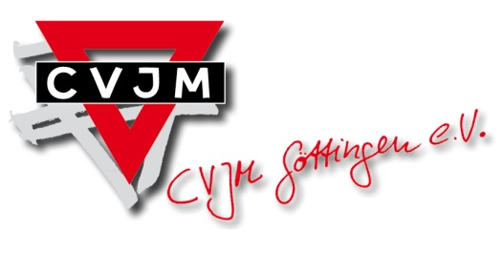

Weitere Infos unter:

[www.cvjm-goettingen.de/mitmenschen](http://www.cvjm-goettingen.de/mitmenschen)

*Flüchtlinge mit Sack und Pack durch ganz Deutschland*

*– nur wo ist der Sack?*

Die Flüchtlinge, welche in Friedland untergekommen sind, benötigen dringend **Koffer**, **Reisetaschen** und **Rucksäcke**, um ihre Kleidung zu transportieren.

Das Wohl der Flüchtlinge liegt uns sehr am Herzen, weswegen wir vom CVJM Göttingen e.V. um viele Sachspenden bitten.

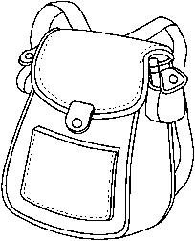

Sie können Ihre gebrauchten Koffer, Reisetaschen und Rucksäcke

bis zum 30.09.2015 jeden Montag bis Freitag von 8 bis 20 Uhr beim

CVJM Haus in der

Baurat-Gerber-Straße 2 in Göttingen abgegeben.

Wir danken Ihnen von Herzen für jede Spende!



Weitere Infos unter:

[www.cvjm-goettingen.de/mitmenschen](http://www.cvjm-goettingen.de/mitmenschen)